Технологическая карта
Родительского собрания
Тема: «Безопасные каникулы»
3 класс

Выполнила
учитель начальных классов
Миронова Мария Вячеславовна

Тема родительского собрания: «Безопасные каникулы»
Форма проведения: Деловая игра
Основная цель: Способствование повышению грамотности родителей в вопросах безопасности своих детей
Задачи: Провести профилактическую работу среди родителей и учащихся по правилам безопасного поведения в различных жизненных ситуациях в преддверии летних каникул
Формировать знания и навыки безопасного поведения
Продолжить работу над сплочением родительского коллектива
Оборудование: карточки – иллюстрации различных жизненных ситуаций; зелёные и красные сигнальные карточки; пазлы «Дорожные ситуации»; клей; кисточки для клея; картон – основа для собирания пазлов; мультфильмы - «За бортом»; «Место для купания»; картинки для составления памятки «Правила поведения в лесу»; иллюстративные отгадки к загадкам; музыкальное сопровождение; для жюри – ручки, бумага; багодарности родителям

Технологическая карта собрания:
Этап собрания | Деятельность учителя | Деятельность родителей и учащихся
1.Организационный момент. | - Здравствуйте уважаемые родители! Сегодня мы собрались вместе, для того, чтобы поговорить о безопасности самого ценного, что есть в жизни всех взрослых. Сегодня мы будем говорить о наших детях. О том, как уберечь их от опасностей, которые могут подстерегать их летом, во время школьных каникул.  - Наше собрание пройдёт в форме деловой игры, надеюсь, что оно будет познавательным и не скучным.  Каждая семья будет в игре за свои знания зарабатывать баллы, подсчитав которые, можно будет выявить знатоков безопасного поведения в различных жизненных ситуациях.  - Начислять баллы, подсчитывать их – будет жюри, в состав которого войдут специалисты: социальный педагог; учитель дефектолог; педагог психолог | Парты расставлены полукругом. Команды рассаживаются на свои места
2.Актуализация имеющихся знаний | - Уважаемые родители, давайте начнём с того, что определим, какие правила безопасности вы считаете главными для своего ребёнка, чему больше уделяете внимание, чему учите?  - Все существующие правила безопасности можно разделить на группы. Сегодня мы остановимся на более значимых правилах в летний период.  (учитель открывает маршрут собрания, записанный на школьной доске)  Это: «Правила безопасности дома»; «Правила безопасности на улице»; «Правила безопасности у водоёма»;  «Правила безопасности в лесу»; «Правила безопасности при обращении с огнём»  (учитель, рядом с первым пунктом маршрута прикрепляет красный магнит) | Р. - Правила дорожного движения, правила при общении с огнём, правила поведения на водоёмах, правила поведения на природе…
3.Работа над темой собрания | - Остановимся на первом пункте «Правила безопасности дома».  - Рассмотрим ситуации, когда ребёнок находится дома. Что можно ему делать? Что безопасно? И наоборот, что опасно? И что делать нельзя? Я буду показывать картинку, на которой изображена какая-то ситуация. Ваша задача совместно обсудить и принять решение, можно так делать ребёнку или нельзя. Если можно поднимаете зелёную карточку, если нельзя – красную. Жюри за каждый верный ответ начисляет 1 балл.  - с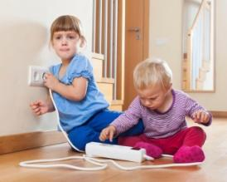 Можно ли играть с электроприборами, проводами, розетками?  - 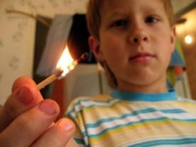 Можно ли играть со спичками?  - 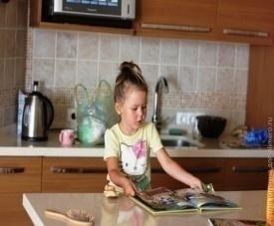 Можно ли читать книжки, журналы?  - 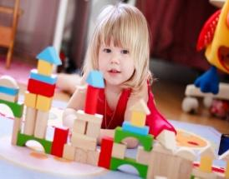 Можно ли играть в игрушки?  - 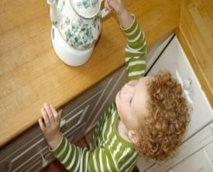 Можно ли брать в руки горячий чайник?  - 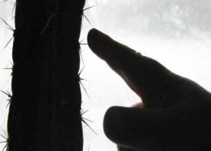 Можно ли трогать колючие растения?  - Можно ли брать в руки острые предметы?  - 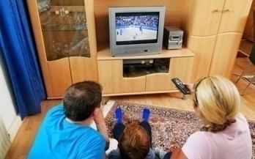 Можно ли смотреть телевизор?  - Можно ли играть с таблетками, градусником?  - 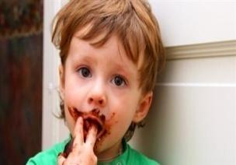 Можно ли брать в рот грязные руки, есть не мытыми руками?  - 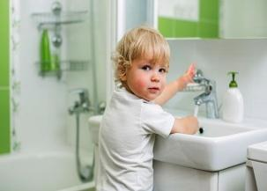 Можно ли мыть руки, если они испачканы?  - 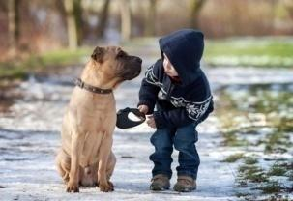 Можно ли подходить, гладить, играть с собаками и кошками во дворе?  - Жюри подводит итоги. А мы переходим ко 2 пункту маршрута.  «Правила безопасности на улице».  - Сейчас, каждая семья – команда, получит набор пазлов. Задача: собрать из карточек целую картинку. Наклеить картинку на картон и рассказать, о каком правиле дорожного движения нужно помнить каждому человеку. Жюри – это задание может оценить 3 баллами. 1 балл – за правильно собранную картинку, 1 балл за частично правильный ответ или 2 балла, если ответ полностью правильный.  - 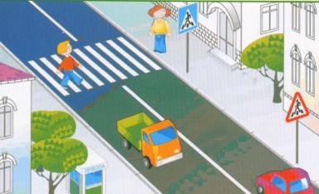  - 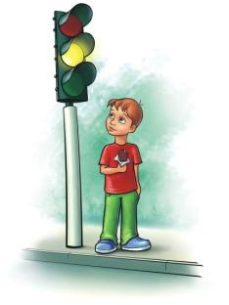  - 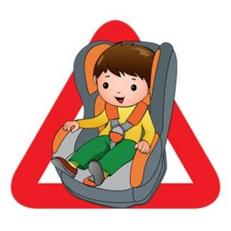  - 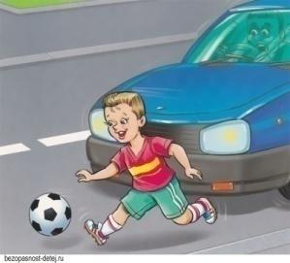  - 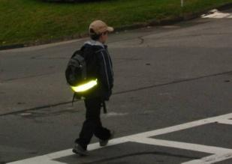  - Жюри подводит итоги. А мы переходим к 3 пункту маршрута.  «Правила безопасности у водоёма»  - Мы сейчас посмотрим 2 мультфильма про Смешариков, они познакомят нас с правилами поведения на воде. Смотрите внимательно, запоминайте. А потом будьте готовы рассказать запомнившиеся правила.  (просмотр мультфильмов «За бортом»; «Место для купания»)  Жюри за каждый верный ответ начисляет 1 балл. А мы переходим к 4 пункту маршрута.  «Правила безопасности в лесу»  - В этом конкурсе мы самостоятельно составим памятку безопасного поведения в лесу. Каждой команде необходимо выбрать картинку из предложенных, посовещаться и определить, является ли данная ситуация безопасной, если – да, тогда прикрепляем картинку к зелёной странице памятки, если – нет, тогда к красной. Жюри за каждый верный ответ начисляет 1 балл.  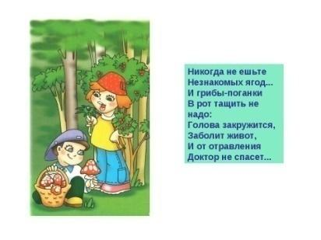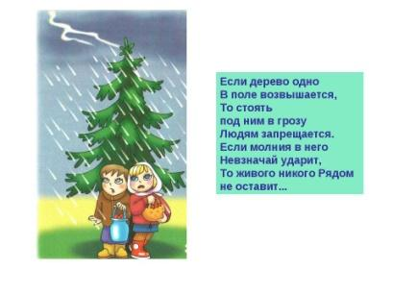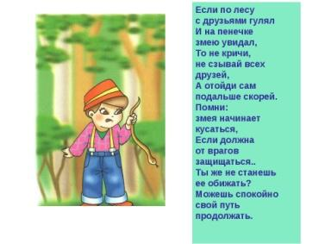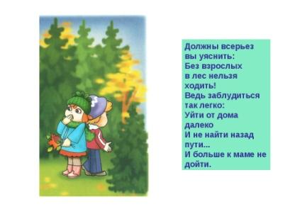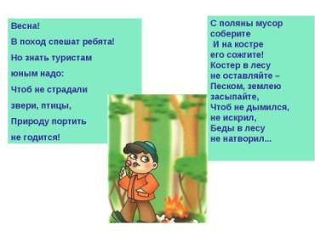  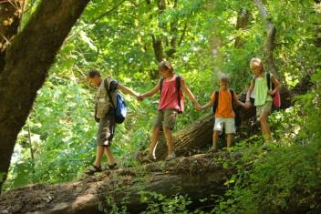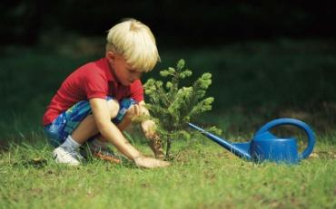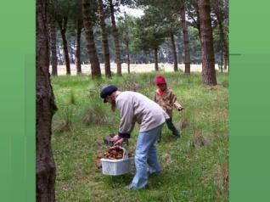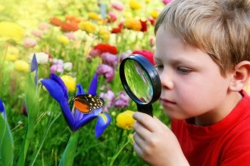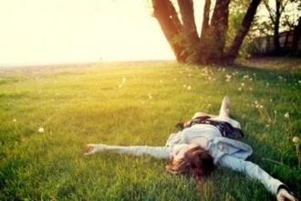  - Переходим к 5 пункту маршрута.  (учитель, рядом с 5 пунктом маршрута прикрепляет красный магнит)  «Правила безопасности при обращении с огнём»  - Я буду загадывать командам загадки, связанные с темой «Правила безопасности при обращении с огнём». Ваша задача, отгадать загадку, найти картинку с отгадкой и прикрепить её к школьной доске. Жюри за каждый верный ответ начисляет 1 балл.  - Газ в плите зажгут умело, если чиркнуть ими смело. (Спички)  - Без хвоста, без рук, без ног этот рыженький зверёк -согревает, кормит, светит, взрослым людям- первый друг! Если с ним играют дети - тут же вырвется из рук, расшипится, растрещится -уничтожит всё вокруг. (Огонь)  - Если в комнате у вас слёзы катятся из глаз, так как дым клубами вьётся и огонь "жуёт" палас, пробежал по дому жар под названием. (Пожар)  - Чем тушат огонь? (Водой)  - Человек, который приходит на помощь при пожаре. (Пожарный) | Родители обсуждают с детьми каждую предложенную ситуацию и принимают решение.  Дети поднимают красную или зелёную карточку.  Родители совместно с детьми собирают пазл; наклеивают собранную картинку на картон; объясняют дорожную ситуацию изображённую на картинке, прикрепляют картинку к школьной доске магнитом.  + Переходить дорогу можно только в специально отведённом месте - по «Зебре»  + Переходя дорогу, всегда смотреть на сигнал светофора: красный – стоять; жёлтый – приготовиться; зелёный – можно идти.  + Перевозить детей в машине нужно используя удерживающее устройство.  + Играть рядом с дорогой – ельзя!  + Передвигаясь в вечернее время нужно использовать светоотражающие полоски.  Родители совместно с детьми просматривают мультфильмы. Совещаются. Дают ответы.  + Нельзя купаться в незнакомых местах.  + Нельзя прыгать в воду с высокого берега.  + Нельзя заплывать на надувном средстве далеко от берега  + Нельзя просто так кричать и звать на помощь.  Команды определяют, является ли ситуация изображённая на картинке опасной или нет. Оформляют красную и зелёную страницы памятки.  + Нельзя собирать незнакомые грибы и ягоды  + Нельзя прятаться в грозу под деревьями  + Нельзя брать в руки змей и других лесных животных  + Нельзя ходить в лес без взрослых  + Нельзя разводить костры в лесу  + Можно ходить на прогулки в лес всей семьёй  + Можно сажать ёлочки и сосенки  + Можно вместе с родителями собирать грибы  + Можно наблюдать, в лесу, за миром животных и растений  + Можно отдыхать, дышать свежим воздухом  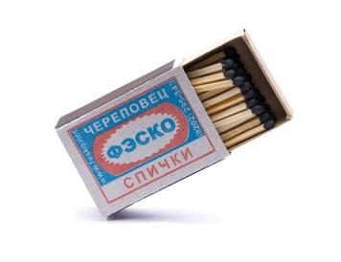  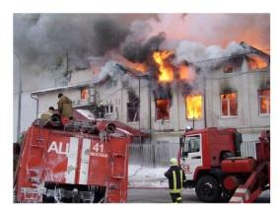  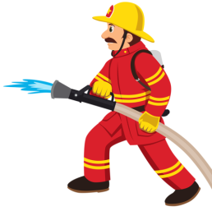
4 Подведение итогов | - Наше собрание подошло к концу. Жюри подсчитает набранное вами количество баллов, подведёт итог. А я хочу, обратиться к родителям! Не оставляйте детей без присмотра, будьте готовы быстро отреагировать на любые возникшие ситуации. Помните, что главная ваша задача, обеспечить защиту ребёнка дома и за его пределами.  Жюри подводит итог, объявляет победителей – знатоков правил безопасности, вручает памятные призы. | Дети выходят на награждение
5. Рефлексия | - В заключение нашего собрания попрошу родителей высказать своё мнение по следующим вопросам:  - Является ли, на ваш взгляд, тема собрания актуальной?  - Было ли для вас интересна новая форма проведения собрания?  - Ваши ощущения после собрания.  - От себя, хочу выразить благодарность, за работу на родительском собрании, всем родителям.  - Ещё хочу сказать большое спасибо родителям, которые не равнодушны к воспитанию своих детей, активно участвуют в жизни класса. Так в этом учебном году, благодаря вам, мы приняли участие в конкурсе «Сохраним ель»; «Лучшая кормушка»; в конкурсе рисунков «16 декабря»; Провели большую работу по подготовке праздника «8 марта» «23 февраля» - изготовили стенгазету.  (Награждение родителей благодарностями, за активное участие в жизни класса и школы)  - Хорошо всем отдохнуть, набраться сил! Не забывать о правилах безопасного поведения. До свидания, до новых встреч в следующем учебном году! | Родители отвечают на вопросы учителя  Родители выходят на награждение

